Отчёт по лабораторной работе №5

Создание и процесс обработки программ на языке ассемблера NASM

Михаил Александрович Мелкомуков

Содержание

# 1 Цель работы

Целью работы является освоение процедуры компиляции и сборки программ, написанных на ассемблере NASM.

# 2 Задание

Создать простую программу на языке ассемблера NASM, выводящую приветственное сообщение “Hello world!” на экран. Также создать программу, выводящую строку с фамилией и именем. Запустить получившиеся исполняемые файлы. Загрузить файлы в GitHub.

# 3 Программа Hello world!

## 3.1 Подготовка

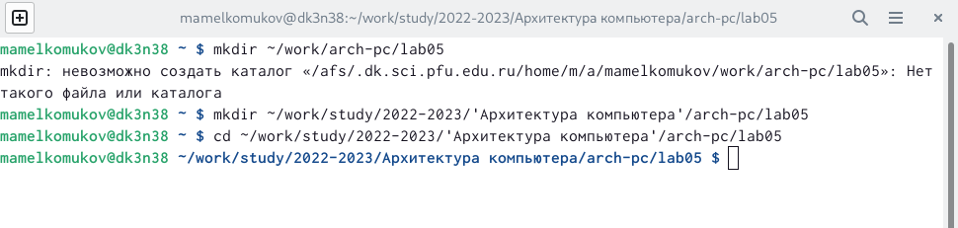

Создали каталог для работы с прогаммами на языке ассемблера NASM

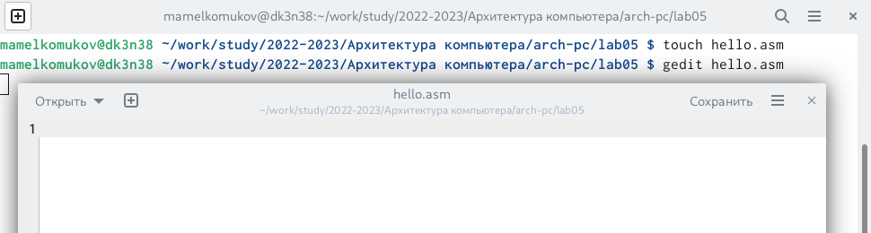

Перешли в созданный каталог. Создали текстовый файл с именем hello.asm и открыли его с помощью текстового редактора gedit

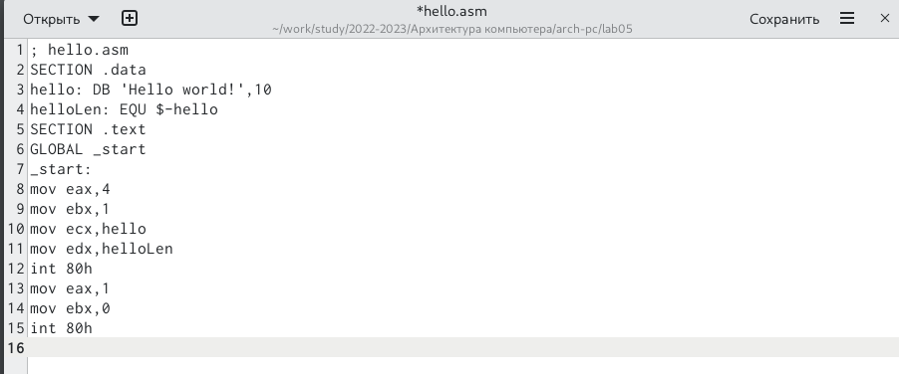

Ввели в hello.asm следующий текст

## 3.2 Транслятор NASM



Преобразовали текст программы из файла hello.asm в объектный код с помощью транслятора

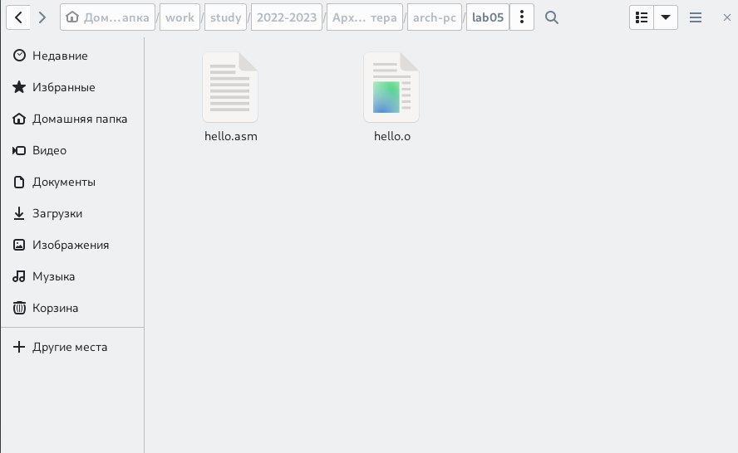

Объектный файл имеет имя hello.o

## 3.3 Расширенный синтаксис командной строки NASM



С помощью данной команды скомпилировали исходный файл hello.asm в obj.o

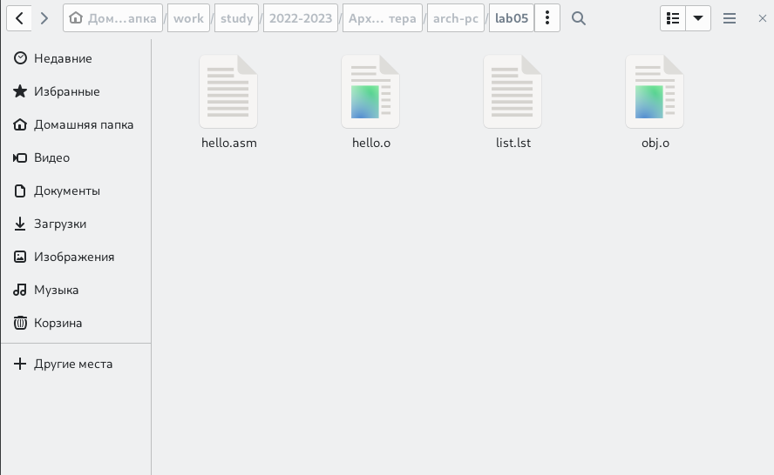

В результате работы команды созданы файлы obj.o и list.lst

## 3.4 Компоновщик LD

Создали исполняемую программу, передавая объектный файл на обработку компановщику, с помощью следующей команды

Создали исполняемую программу, передавая объектный файл на обработку компановщику, с помощью следующей команды

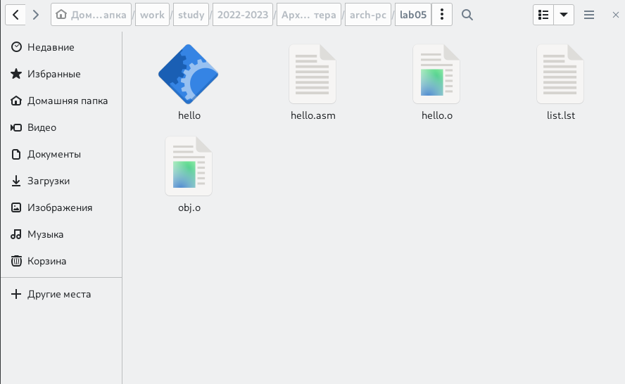

Исполняемый файл hello создан

Ввели следующую команду

Ввели следующую команду

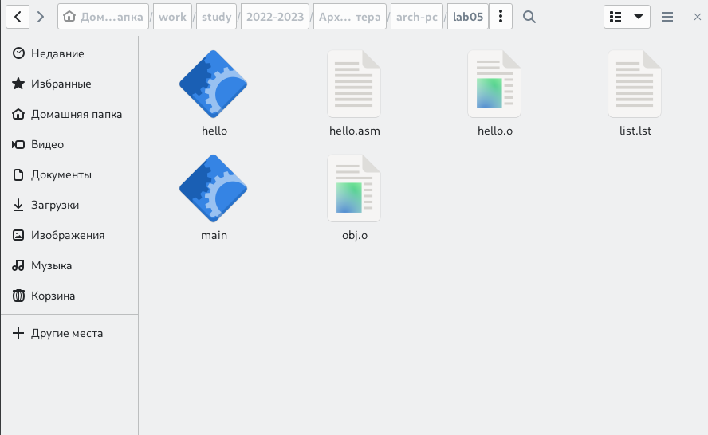

Исполняемый файл, собранный из объектного файла obj.o, имеет имя main

## 3.5 Запуск исполняемого файла

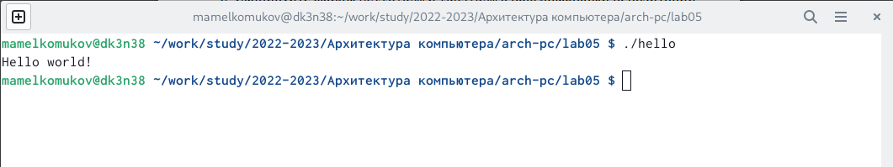

Набрав в командной строке ./hello запустили на выполнение созданный исполняемый файл

# 4 Задание для самостоятельной работы

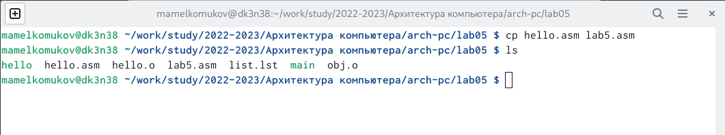

Создали копию файла hello.asm с именем lab5.asm

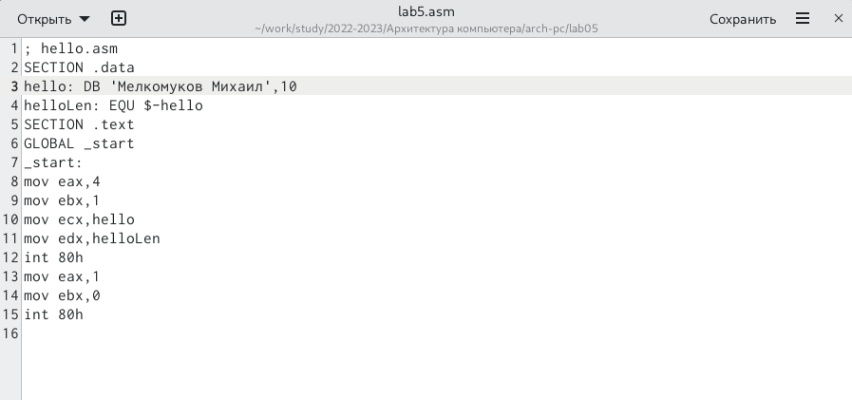

Изменили текст в файле lab5.asm так, чтобы он выводил фамилию и имя

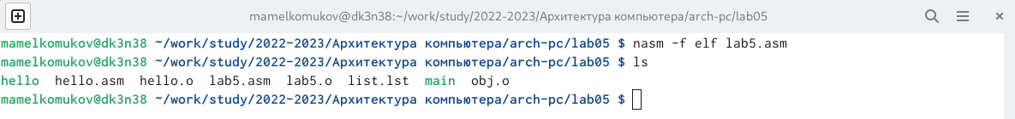

Преобразовали текст программы из файла lab5.asm в объектный код с помощью транслятора. Создался файл lab5.o

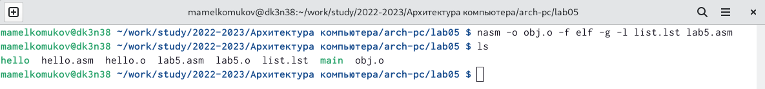

С помощью данной команды скомпилировали исходный файл lab5.asm в obj.o. В результате работы команды также создан файл list.lst

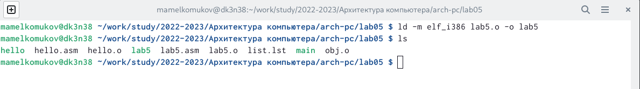

Создали исполняемый файл lab5, передавая объектный файл на обработку компановщику, с помощью следующей команды

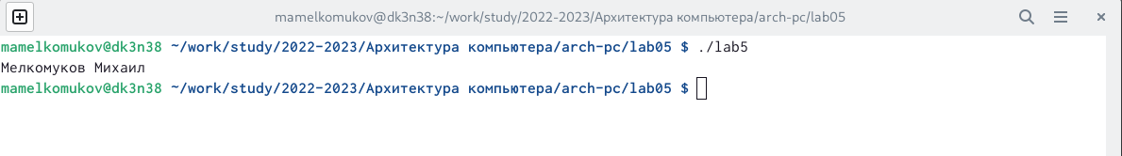

Набрав в командной строке ./lab5 запустили на выполнение созданный исполняемый файл

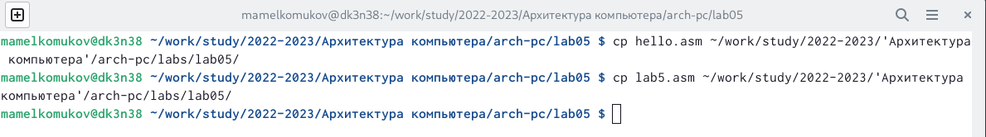

Скопировали файлы hello.asm и lab5.asm в локальный репозиторий

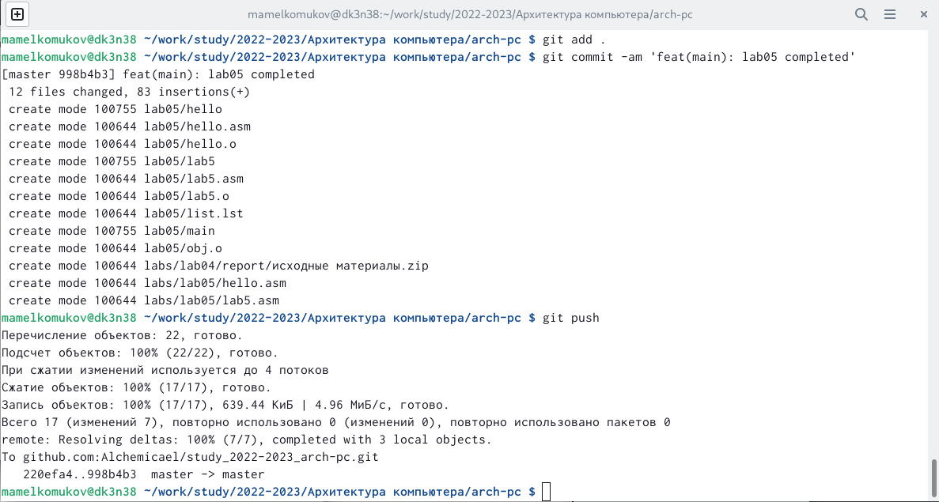

Загрузили файлы на GitHub

# 5 Выводы

Освоили процедуры компиляции и сборки программ, написанных на ассемблере NASM.